我校走访溧水经济技术开发区企业
2017年12月1日下午，我校教务处和工程与信息学院一行6人，赴溧水经济技术开发区走访。我校代表有教务处滕静涛副处长、工信院力志副院长、黄滨、陈小茵、桂超、教务处芈隽。本次走访作为我校与溧水区人社局校地人才合作项目的一部分，得到了溧水区人社局和溧水经济技术开发区管理委员会的支持。
在溧水经济技术开发区管委会劳保所李主任和溧水区人社局就业办胡主任的陪同下，我校代表分别走访了东盟电气集团南京股份有限公司、创维电器、南京飞燕活塞环股份有限公司，这3家公司都是溧水当地有代表性的知名企业。
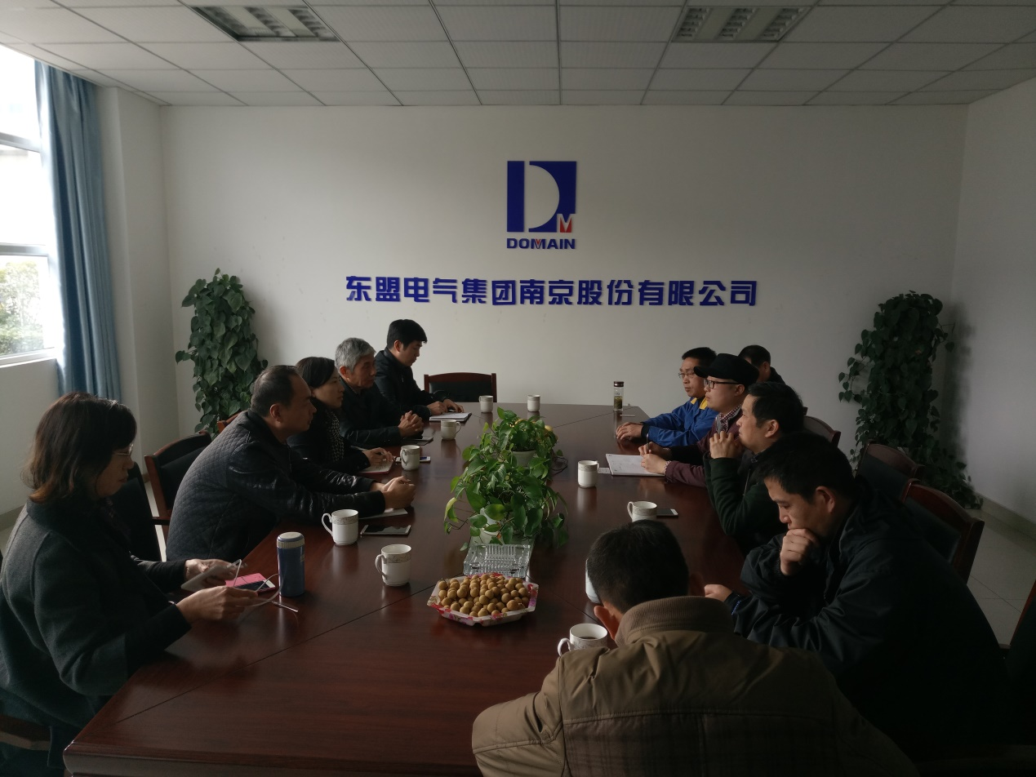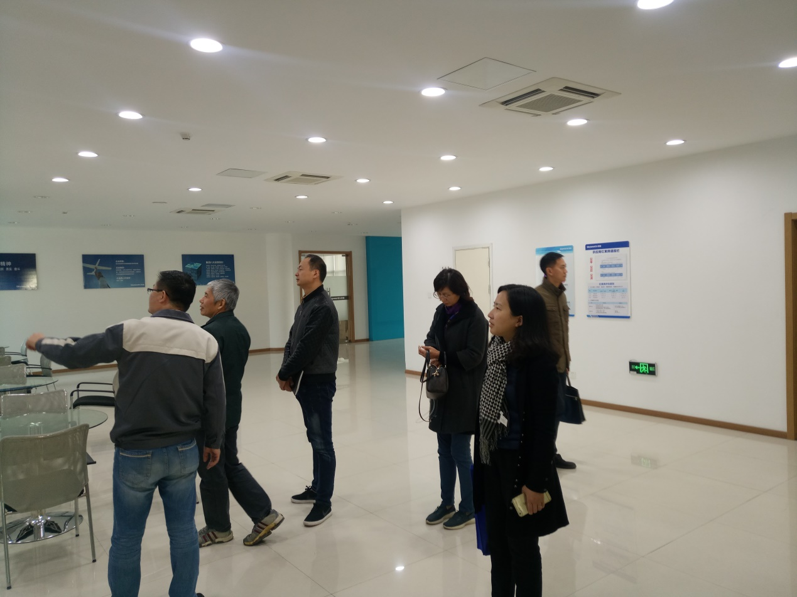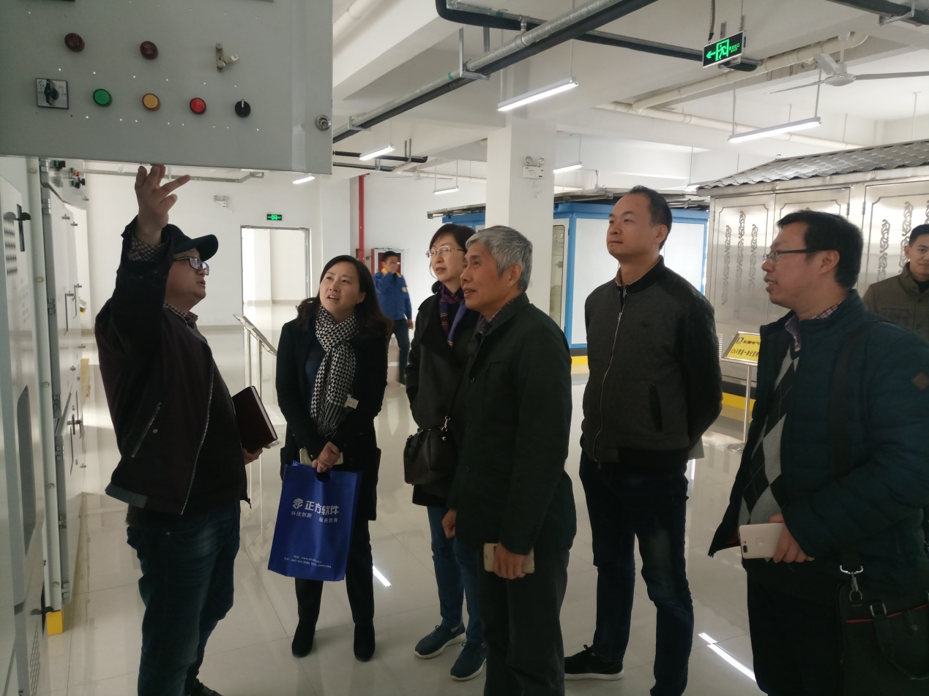

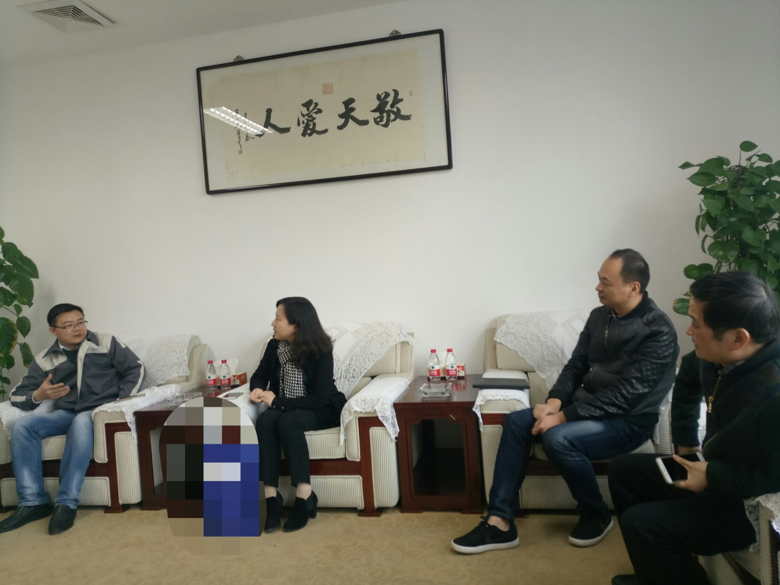
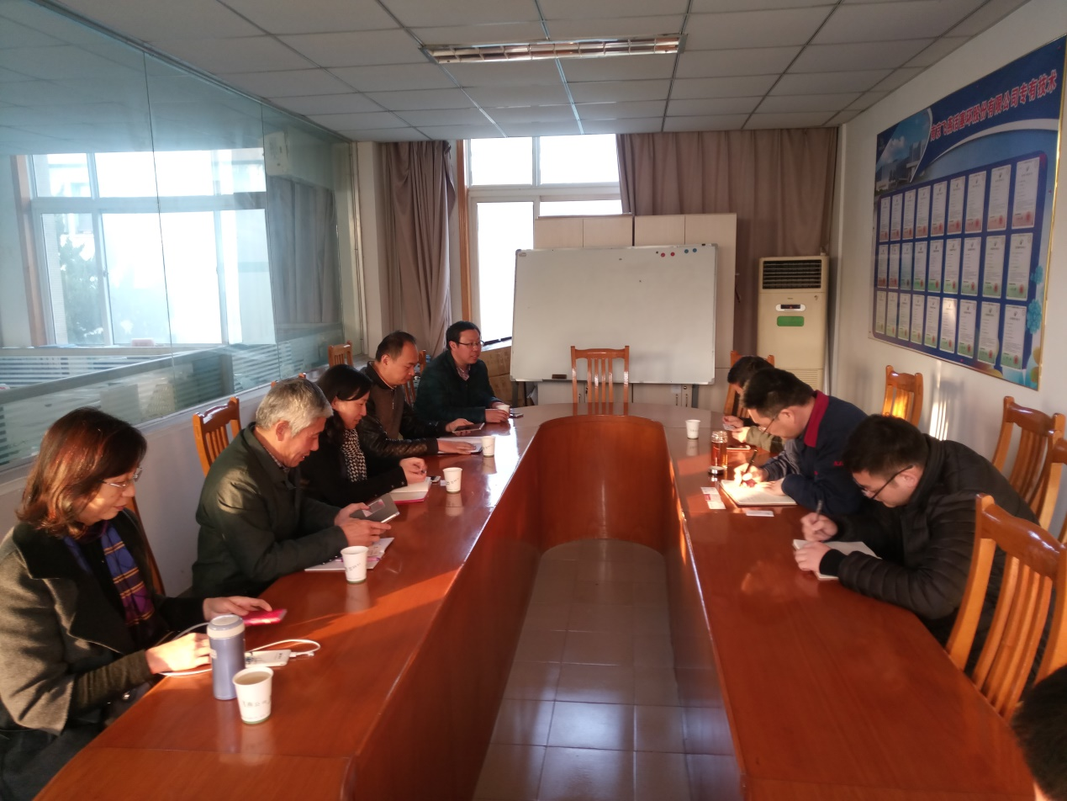
整个走访活动持续了3个半小时，我校代表与三家企业的管理人员进行了深入的交流，询问了企业的生产经营和人才需求情况。通过实地考察，直观地了解顶岗实习学生的工作条件。企业方也表达了对于和学校合作的期待，很愿意参与到人才的培养中来，希望学校能持续为企业不断输出合格人才。
本次走访，拉近了学校和溧水区企业的距离，为我校搬迁溧水后的校企合作人才培养打下了基础。

南京城市职业学院教务处
2017年12月4日
（撰稿：芈隽）

